בנק ישראל  דוברות והסברה כלכלית |  | ‏ירושלים, ‏ה' חשון, תשפ"ו  ‏27 אוקטובר, 2025

بيان صحفي:

تحليل جديد ضمن سلسلة "تحليلات سياسة وقضايا بحثية" التي تنشرها شعبة الأبحاث:
جودة رأس المال البشري للعاملين الشباب في القطاع العام
- انخفضت النسبة بين متوسط ​​المهارات الأساسية للعاملين الشباب، وخاصة الرجال، في القطاع العام ومهارات نظرائهم في قطاع الأعمال خلال العقد الماضي.
- في عام 2022، ومع الأخذ في الاعتبار التعليم الرسمي وخصائص أخرى، كان متوسط ​​المهارات الأساسية للعاملين الشباب في القطاع العام في إسرائيل أقل بكثير من مهارات نظرائهم في قطاع الأعمال. قبل عقد من الزمان، لم تكن هذه الفجوات كبيرة.
- بمقارنة دولية، فإن مهارات العاملين في القطاع العام في إسرائيل منخفضة نسبياً مقارنة بمستوى العاملين في القطاع العام في الدول الأخرى.
- أحد الأسباب المحتملة للتراجع النسبي في مستوى المهارات الأساسية للعاملين في القطاع العام في إسرائيل هو التراجع النسبي للأجور التي يحصلون عليها.

وفقاً لدراسات عديدة في المنشورات الاقتصادية، ترتبط جودة رأس المال البشري للعاملين ارتباطاً مباشراً بإنتاجيتهم. بافتراض أن هذه النتيجة تنطبق أيضاً على العاملين في القطاع العام، والذين يصعب تقييم إنتاجيتهم، فإن جودة خدمات القطاع العام تعتمد إلى حد كبير على جودة رأس المال البشري للعاملين. يدرس تحليل جديد أجراه الدكتور يوفال مزار من شعبة الأبحاث في بنك إسرائيل، تطور مستوى مهارات العمال الشباب في القطاع العام في إسرائيل خلال العقد الماضي، مقارنةً بنظرائهم في قطاع الأعمال والدول المتقدمة الأخرى.
يستند التحليل إلى بيانات من جولتين من مسوحات PIAAC لمهارات البالغين أجريت عالمياً وفي إسرائيل في السنوات 2022-2023، وكذلك في العقد السابق. يخلص التحليل إلى أن مستوى المهارات الأساسية للعاملين الشباب في القطاع العام في إسرائيل قد انخفض في العقد الماضي، وخاصة بين الرجال الشباب. في عام 2022 كان مستوى مهارات الشباب في القطاع العام أقل بكثير من مستوى مهارات العاملين ذوي الخصائص المماثلة (العمر والتعليم وغيرها) في قطاع الأعمال، بينما لم تكن هناك فجوات واضحة في العقد السابق. في المقابل، لم يطرأ انخفاض في متوسط ​​المهارات النسبية بين العاملين عموماً في القطاع العام، أي ليس الشباب فقط، ولم يطرأ سوى انخفاض بسيط في المهارات النسبية بين العاملات الشابات، وهو انخفاض غير ذي دلالة إحصائية. يشير تحليل توزيع مهارات العاملين الشباب (الشكل 1) إلى تحول نحو مستويات مهارات أقل، وخصوصاً إنخفاض كبير في نسبة الشباب ذوي المهارات العالية جداً في القطاع العام (325+ درجة). لم يتم العثور على انخفاض مماثل بين الموظفين في قطاع الأعمال.

الشكل 1: توزيع مستوى مهارات القراءة لدى الشباب في القطاع العام ¹ في الجولتين
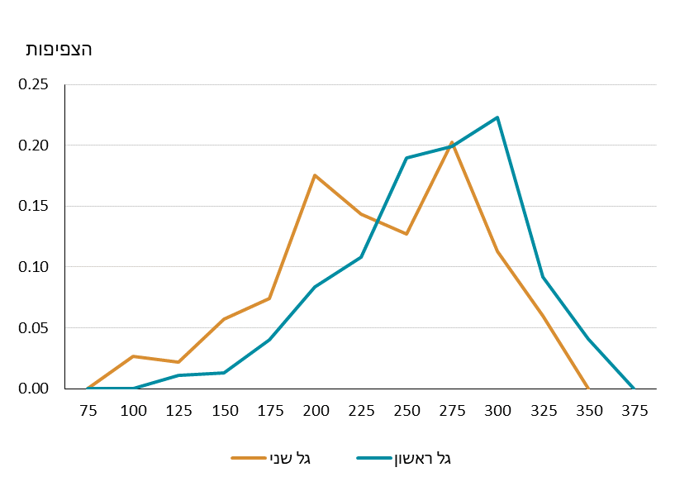
¹ بين الجولتين، طرأ انخفاض في متوسط ​​إتقان الرياضيات أيضاً، وإن كان أقل حدة.
المصدر: استطلاعات PIAAC وتحليلات الباحث.

مستوى مهارة العاملين الشباب في القطاع العام في إسرائيل منخفض أيضاً مقارنةً بالدول الأخرى، واحتمالية وجود عامل شاب في القطاع العام ضمن أفضل خمس المهارات هي الأقل بين الدول المشمولة في الدراسة. هذا على الرغم من ارتفاع مستوى تعليم العاملين في القطاع العام في إسرائيل مقارنةً بالدول الأخرى. إن اتجاه تراجع المهارات مقارنةً بقطاع الأعمال، وانخفاض مستوى مهارات العاملين في القطاع العام مقارنةً بالعاملين في هذا القطاع في دول أخرى، يُظهران التحدي الكامن في استقطاب واستبقاء الكفاءات في القطاع العام.
يتناول التحليل العوامل المحتملة لتراجع معدل المهارات، ويُظهر أن التغييرات في تكوين اليد العاملة - مثل توزيع الجنسين ونسب الأكاديميين والمتدينين والعرب - لا تفسر التراجع. في المقابل، قد يفسر تطور أجور القطاع العام مقارنة بأجور قطاع الأعمال هذا التراجع: يشير التحليل إلى أن أجور القطاع العام قد تراجعت في السنوات الأخيرة مقارنة بأجور قطاع الأعمال، سواء بين العمال عموماً أو بين أصحاب الأجور المرتفعة. بدأت فجوة الأجر للساعة بين العاملين في القطاع العام والعمال ذوي الخصائص المماثلة في قطاع الأعمال في الاتساع في عام 2018، ووصلت إلى مستوى 10% أقل في القطاع العام (الشكل 2). هذا الاتجاه واضح بشكل خاص مقارنة بالأجور في قطاع التكنولوجيا الفائقة، والذي يجذب العمال ذوي المهارات العالية بشكل خاص. رغم أن البيانات غير كافية لإثبات علاقة سببية بين انخفاض الأجور ونوعية اليد العاملة التي يتم توظيفها في القطاع العام، من الممكن أن يؤدي انخفاض الأجور النسبية في القطاع العام إلى صعوبة توظيف العاملين الشباب المهرة والاحتفاظ بهم، وهو ما قد يؤثر على جودة الخدمات العامة في المستقبل.

الشكل 2 - النسبة بين أجور القطاع العام إلى أجور القطاع الخاص، 2015-2024
